MASSEUR ELECTRIQUE RECHARGEABLE
8036
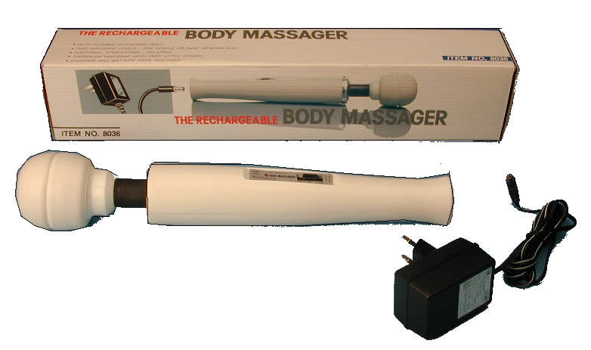

Possibilité de faites des massages forts ou faibles. Ils vous relaxera, vous détendra ou vous stimulera.
Le massage sera efficace et sans effort. Offrez vous un «kiné» à domicile.

TETE FLEXIBLE
CALMANT, APAISANT, STIMULANT, RELAXANT….

MASSAGE SANS EFFORT

- Débranchez la fiche qui relie l’adaptateur au masseur.
- Positionnez l’interrupteur du masseur sur «Hight » ou «Low» selon votre choix.
- Massez la partie du corps que vous désirez relaxer en déplaçant le vibreur sur votre peau.

ALIMENTATION : 220Vca
TYPE : RECHARGEABLE
CHARGEUR ET BATTERIE : INCLUS
DIMENSIONS : 340x60mm
POIDS : 570gr

